

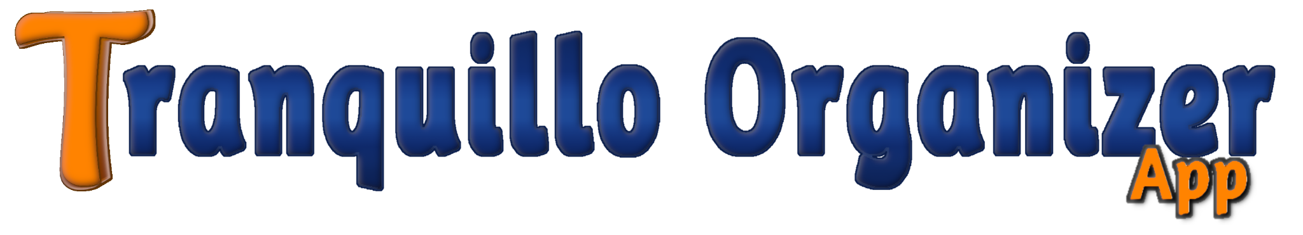

Résumé

Dans ce dossier sont présentées les différentes étapes de la conception jusqu’au développement de l’application ainsi que la préparation du poste de travail, des outils adaptés au besoin de l’application.

L'application **Tranquillo Organizer** est spécialement conçue pour répondre aux besoins des personnes ayant un Trouble Déficitaire de l'Attention avec Hyperactivité (TDAH) et des personnes avec un Trouble du Spectre Autistique (TSA). Néanmoins, elle est ouverte à toute personne ayant des besoins particuliers dans la gestion de son quotidien.

Elle a pour mission d’offrir une approche innovante de la planification, favorisant une expérience personnalisée et adaptative.

Les utilisateurs pourront créer des rappels flexibles, visualiser les délais, et ajuster les paramètres en fonction de leurs besoins spécifiques, avec des options comme le mode nuit et un journal de suivi.

Abstract

This document presents the various stages from design to development of the application, as well as the preparation of the workstation and tools tailored to the application's needs.

The **Tranquillo Organizer** is specially designed to meet the needs of individuals with Attention Deficit Hyperactivity Disorder (ADHD) and Autism Spectrum Disorder (ASD). However, it is also open to anyone with specific needs in managing their daily life.

Its mission is to offer an innovative approach to planning, providing a personalized and adaptive experience. Users will be able to create flexible reminders, visualize deadlines, and adjust settings according to their specific needs, with options like night mode and a tracking journal.

TABLE DES MATIÈRES

**Contexte 5**

LE PROJET 6

➢ L’idée 6

➢ La naissance 6

EXPRESSION DES BESOINS 7

1. Les Problématiques 7

2. Objectifs 7

3. Contraintes 7

4. Les besoins 8

4.1. Les users stories 8

4.2. Les personas 9

**Conception 11**

UTILITÉE 12

➢ ÉLÉMENTS À PRENDRE EN COMPTE 12

📑 L’ergonomie et la navigation 12

📃 La mise en page et la structure 12

📝 La lisibilité et la typographie 12

📱 La compatibilité mobile 12

🎨 La cohérence visuelle 12

♿ L’accessibilité 12

🔐 La sécurité 12

LE ZONING 13

Vue sur une tablette Vue sur un mobile 13

LES WIREFRAMES 14

Vue sur une tablette Vue sur un mobile 14

LE VISUEL 15

➢ LA CHARTE GRAPHIQUE 15

1. Le logo 15

2. Les couleurs 15

3. La typographie 15

4. Les styles graphiques 15

LA MAQUETTE STATIQUE 15

➢ LE RENDU FINAL 16

Vue sur un mobile 16

Vue sur une tablette 16

SUIVI DE LA CONCEPTION 16

**Veille Sécurité 23**

ATTAQUES CSRF 24

➢ API REST 24

➢ CSRF 25

➔ Qu’est ce que c’est ? 25

➔ Connexion à l’API REST 25

➔ Problème de sécurité côté client 28

➔ Quelle peut être la solution 29

➢ Pour résumer 31

1. Contexte 32

2. Conception 32

2.1. Issues 32

# 

# Contexte

# 

## LE PROJET



### L’idée

🤯 Étant moi-même touché par la difficulté à m’organiser au quotidien sans rien oublié, j’ai recherché une application qui réponde à mes besoins.

🧐 Jusqu’à présent, il me faut utiliser deux, voire trois applications différentes pour parvenir à m’accompagner dans mon quotidien.

📝 Après avoir fait une enquête auprès de mon entourage, le projet a tout de suite généré un effet positif avec des propositions concrètes de ce que l’on peut attendre d’une telle application.

### La naissance

🖱️ Tout commence à mes 15 ans lorsque je reçois une formation informatique. Ma première création fut de développer un annuaire téléphonique sur le système .



🖱️ J’ai poursuivi mon expérience en développant des jeux sur ma calculatrice.

🖱️ Le Bac Pro m’a permis d’apprendre toute l’architecture d’une programmation réussie, en passant par les attentes clients, à l’offset puis à la programmation du robot.

🖱️ Je me suis également passionné pour le VBA d’office Excel, créant des tableurs dynamiques.

🖱️ Puis je me suis tourné vers le web. J’ai créé mon premier site docalarmes.fr (partage de documentations de centrales d'alarmes et vidéosurveillance pour mes collègues), puis corbisier.fr (pour partager des photos avec la famille et les amis).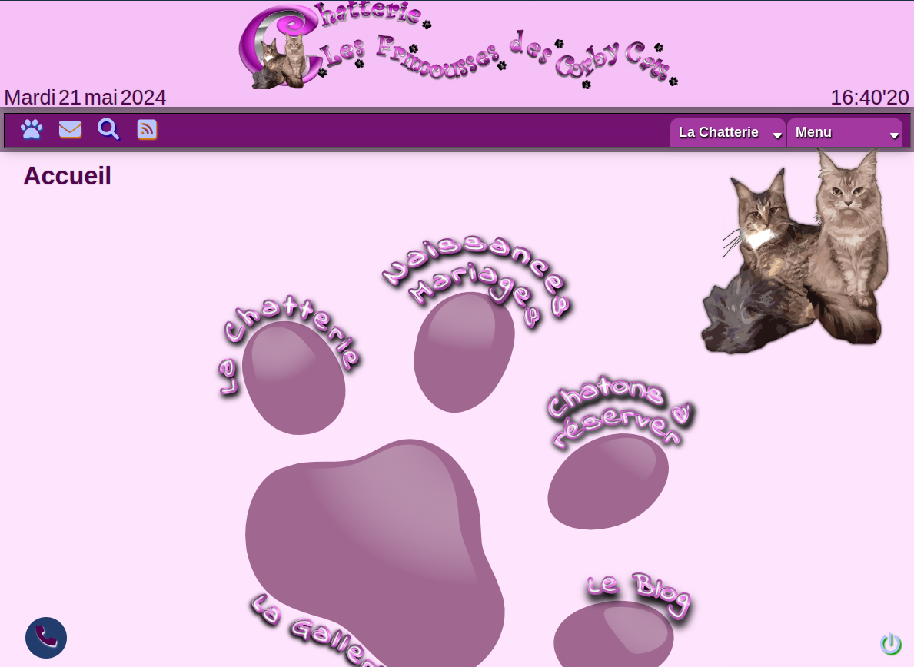

🖱️ Ma dernière conception est le site professionnel pour l'activité de mon épouse :

<https://lescorbycats.fr>

🪧 Tout cela m’a amené à suivre la formation CDA et ouvert la perspective de concevoir et développer **Tranquillo Organizer** .

## EXPRESSION DES BESOINS



### Les Problématiques

Les personnes ayant un Trouble Déficitaire de l'Attention avec Hyperactivité (TDAH), un Trouble du Spectre Autistique (TSA) ou tout autre trouble ou difficulté ayant trait avec la mémorisation ou l’organisation quotidienne peuvent rencontrer des difficultés à organiser leur quotidien, à se concentrer sur les tâches à accomplir, et à respecter les délais. Elles peuvent également avoir besoin de rappels fréquents et personnalisés pour rester sur la bonne voie. De plus, la complexité des interfaces utilisateur et l'absence d'outils de suivi adaptés peuvent rendre la gestion du temps difficile et stressante pour ces personnes.

### Objectifs

Pour toutes choses, il est essentiel de se fixer des objectifs.

L’objectif de mon projet est de développer une application mobile de gestion de son quotidien avec des rendez-vous, tâches récurrentes ou non, le tout depuis une interface utilisateur simple et intuitive pour réduire la complexité et le stress.

Deuxièmement, je souhaite intégrer des outils de rappel flexibles et personnalisables pour aider les utilisateurs à organiser leurs tâches quotidiennes.

Puis dans un troisième temps, inclure des fonctionnalités comme le mode nuit et un journal de suivi pour répondre aux besoins spécifiques des utilisateurs et améliorer leur expérience de planification.

### Contraintes

* 1. La plus importante c’est moi même. Il me faut garder un fil rouge et rester sur cette ligne.
  2. Une autre contrainte est le temps imparti pour réaliser mon projet. J’ai dû, avec les conseils de mes formateurs, prioriser les objectifs de manière optimale. Il a fallu aussi tenir compte des fonctionnalités indispensables pour suivre ma ligne rouge.
  3. J’ai fait le choix de l’application mobile. Elle permet une accessibilité constante, car les utilisateurs peuvent accéder à leurs outils et informations à tout moment et en tout lieu. Les applications mobiles offrent également des notifications en temps réel, aidant à maintenir les utilisateurs informés et organisés. De plus, elles peuvent être personnalisées selon les besoins individuels, améliorant ainsi l'efficacité et l'expérience utilisateur. Enfin, les applications mobiles tirent parti des fonctionnalités natives des smartphones, comme les alertes visuelles et sonores, pour une interaction plus engageante et pratique.
  4. Puis, étant sur une démarche bénévole et d’un projet open-source, j’ai dû favoriser des outils gratuits ou dont le coût est gérable dans mon budget personnel.

### Les besoins

Les besoins sont définis selon les problématiques des utilisateurs. L’application a pour objectif de s’adapter aux situations de chaque personnel et être accessible à tous.

Elle pourra également être disponible en français et en anglais dans un premier temps.

Les besoins des utilisateurs variant, notamment en fonction de la présence ou non d'un handicap, j'ai utilisé la méthode des users stories et des personas pour définir les profils des utilisateurs de l'application et leurs besoins spécifiques.

#### Les users stories

Les user stories sont des descriptions simples et courtes des fonctionnalités du point de vue de l'utilisateur. Elles suivent généralement le format "En tant que [type d'utilisateur], je veux [objectif] afin de [raison/bénéfice]."

Elles sont concises et axées sur le besoin de l'utilisateur sans entrer dans les détails techniques ou le déroulement précis des interactions et permettent ainsi de capturer les exigences de manière flexible et itérative.

* **User Story 1 :**
* **En tant que** personne atteinte de TDAH,
* **Je veux** créer des rappels flexibles avec des options de répétition personnalisées,
* **Afin de** m'assurer que je n'oublie pas les tâches importantes même pendant les jours les plus chargés.

Autre user : annexe b2

* **User Story 2 :**
* **En tant qu’** utilisateur souffrant du Syndrome d'Asperger,
* **Je veux** pouvoir visualiser clairement le temps restant jusqu'à une échéance,
* **Afin de** mieux gérer mon temps et réduire mon stress.

Ces users stories m’aident à définir les fonctionnalités clés de l’application et à prioriser les développements en fonction des besoins des utilisateurs.

#### Les personas

Les personas, dérivés du terme latin signifiant "masque de théâtre", représentent des archétypes d'utilisateurs dotés d'un nom, d'un visage et décrits avec précision en termes de besoins, d'objectifs et de tâches.

Ils permettent de construire une vision claire des utilisateurs et facilitent l'analyse des besoins individuels. Cette méthode est précieuse pour une personne travaillant seule sur le projet, car elle guide la conception en identifiant les caractéristiques et les attentes des utilisateurs cibles.

Enfin, elle aide à valider la compréhension du système par l'utilisateur, ce qui permet de définir les fonctionnalités nécessaires pour répondre efficacement à ses besoins.

Les personas m’ont ainsi permis d’évaluer les besoins, les attentes et les contraintes des futurs utilisateurs.

J’ai choisi deux personas avec des besoins et spécificités très variés

* 1. **Marc**

atteints d’un trouble

* 1. **Sophie**

travaillant avec des enfants





la

# Conception

## 

## UTILITÉE



*Un bon design de site web repose sur plusieurs éléments essentiels pour offrir une expérience utilisateur optimale.*

### ÉLÉMENTS À PRENDRE EN COMPTE

##### 📑 L’ergonomie et la navigation

Une navigation intuitive est primordiale. Les menus, les liens et les boutons doivent être bien organisés et faciles à trouver. L’ergonomie du site doit permettre aux utilisateurs de trouver rapidement ce qu’ils cherchent.

##### 📃 La mise en page et la structure

Une mise en page équilibrée et cohérente est importante. Utilisez des grilles pour organiser le contenu, et assurez-vous que les éléments visuels (textes, images, vidéos) sont disposés de manière logique.

##### 📝 La lisibilité et la typographie

Choisissez des polices lisibles et adaptez leur taille pour une lecture confortable. Évitez les couleurs de texte trop vives sur des arrière-plans contrastants.

##### 📱 La compatibilité mobile

Assurez-vous que votre site est responsive, c’est-à-dire qu’il s’adapte correctement aux différents appareils (ordinateurs, tablettes, smartphones).

##### 🎨 **La cohérence visuelle**

Respectez une palette de couleurs, un style graphique et une identité visuelle cohérente sur toutes les pages du site.

##### ♿ L’accessibilité

Assurez-vous que votre site est accessible à tous, y compris aux personnes handicapées. Respectez les normes d’accessibilité WCAG.

##### 🔐 La sécurité

Protégez les données des utilisateurs en utilisant des protocoles HTTPS et en mettant à jour régulièrement votre site.

Pour répondre au mieux à ses critères, j’ai utilisé

* le zoning,
* le wireframe,
* une charte graphique
* une maquette statique.

## LE ZONING



Le zoning dans la conception d'un site web organise la structure et l'agencement des différentes sections, améliorant ainsi l'expérience utilisateur.

Cette étape préliminaire optimise l'espace disponible et prépare le terrain pour des designs visuels cohérents et efficaces.

Établissons la base du site :

### Vue sur une tablette Vue sur un mobile

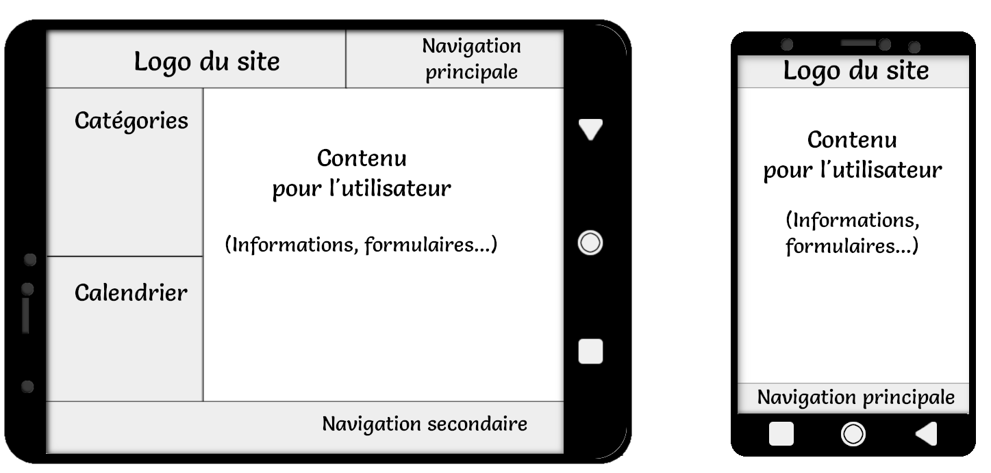

## LES WIREFRAMES



Les wireframes dans la conception d'un site web sont des schémas simples qui définissent la structure et la disposition des éléments sur chaque page, facilitant la visualisation du flux de navigation et l'interaction utilisateur.

Ils servent de guide pour les développeurs et les designers, assurant une mise en page fonctionnelle avant d'ajouter des éléments visuels détaillés.

### Vue sur une tablette Vue sur un mobile

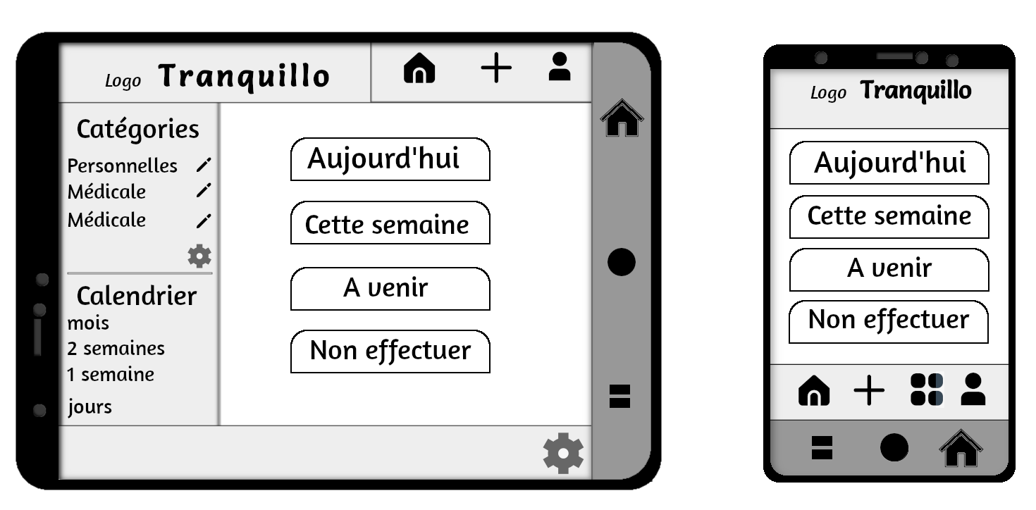

⬇️ ⬇️

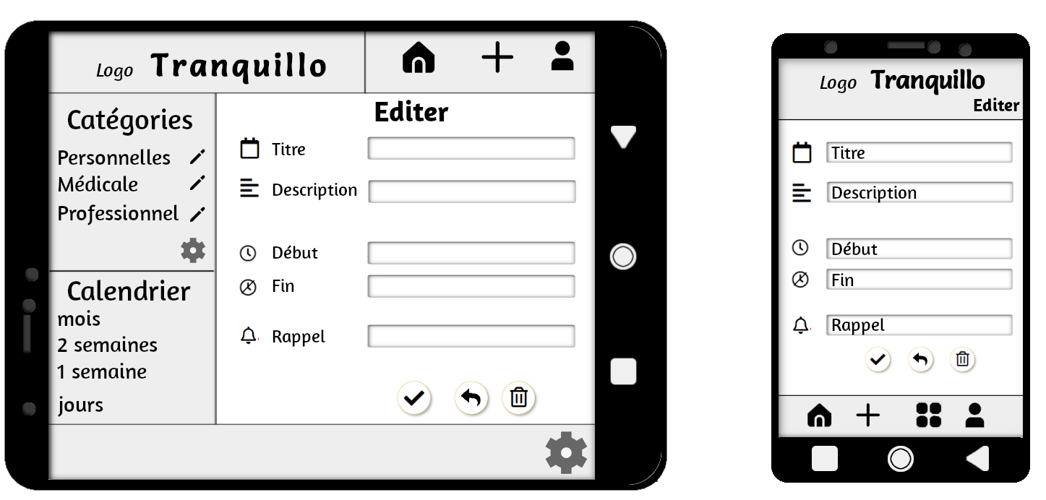

Dans la représentation de Tranquillo ci-dessus, nous observons le changement d’état entre la page d'accueil et la page de création d’une tâche.

Nous pouvons observer également le visuel sur des appareils de tailles différentes comme un mobile et une tablette.

## LE VISUEL



### LA CHARTE GRAPHIQUE

La charte graphique assure la cohérence visuelle de tous les supports de communication d'une marque, renforçant ainsi son identité et sa reconnaissance. Elle définit les éléments visuels tels que le logo, les couleurs, les typographies et les styles graphiques.

En fournissant des directives claires, elle facilite le travail des designers et des équipes marketing, garantissant une communication uniforme et professionnelle. La charte graphique permet une adaptation efficace des éléments graphiques à différents supports.

### Le logo



* 1. L’emblème
  2. Le logo Typographique

### Les couleurs

Pour rester cohérent, les couleurs reprennent celles choisies pour le logo.



### 

### La typographie

Le choix c’est porté sur des polices d’écritures sans serif et faciles à lire et reposante pour les yeux :

* 1. le logo : Salsa
  2. Les titres : Amaranth
  3. Le texte : Fira

### 

### Les styles graphiques

* 1. Le css

Il est convenu d’utiliser la librairie **Tailwind** qui a été adaptée pour fonctionner avec le code pour application mobile (qui diffère du code html).  
De plus, il est responsive.

* 1. Les icônes

J'utilise une librairie connue, complète et gratuite **Font Awesome 5**



## LA MAQUETTE STATIQUE



### LE RENDU FINAL

La maquette statique permet de visualiser et de structurer le design d'un site web ou d'une application avant le développement, facilitant la détection de problèmes potentiels.

Elle sert de support de communication entre les concepteurs et les développeurs, assurant que tous partagent la même vision (entre moi et moi-même).

Mais surtout, en permettant des ajustements précoces basés sur les retours d'utilisateurs et des parties prenantes, elle économise du temps de développement et des coûts.

### Vue sur un mobile

### Vue sur une tablette

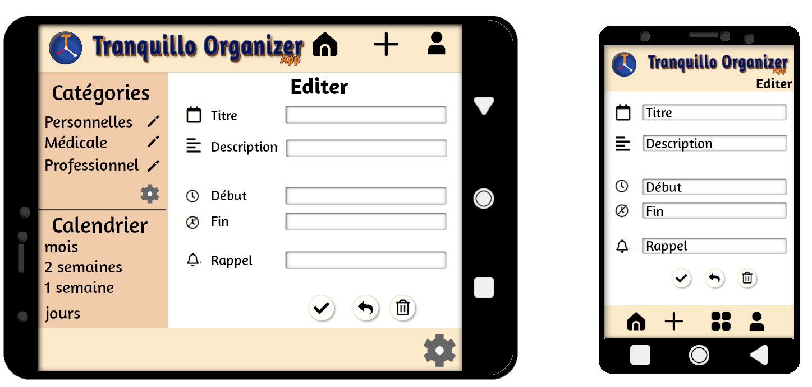

## SUIVI DE LA CONCEPTION



* **WorkFlow**

Le workflow permet de structurer les étapes nécessaires pour compléter une tâche ou un projet. 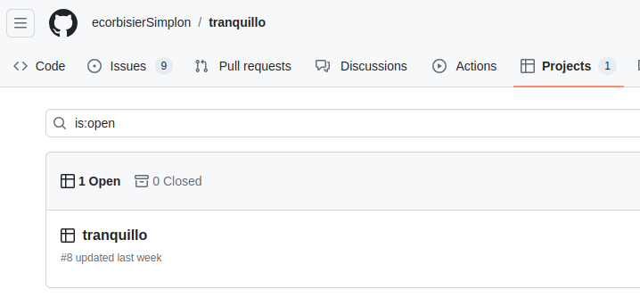

En définissant clairement chaque étape du processus, on peut mieux visualiser le chemin vers l'achèvement d'une tâche, éviter les oublis et assurer une progression constante. Cela permet également de diviser un projet complexe en tâches gérables, rendant mon travail moins accablant et plus organisé.

Pour cela, j’utilise Github contenant l’outil **Issues** pour créer des tickets et l'outil **Project**, qui permet de créer, entre autres, un tableau Kanban.

* **Les Issues**

Les issues sont des éléments critiques pour gérer les tâches, les bugs, ou toute autre activité nécessitant une attention particulière. 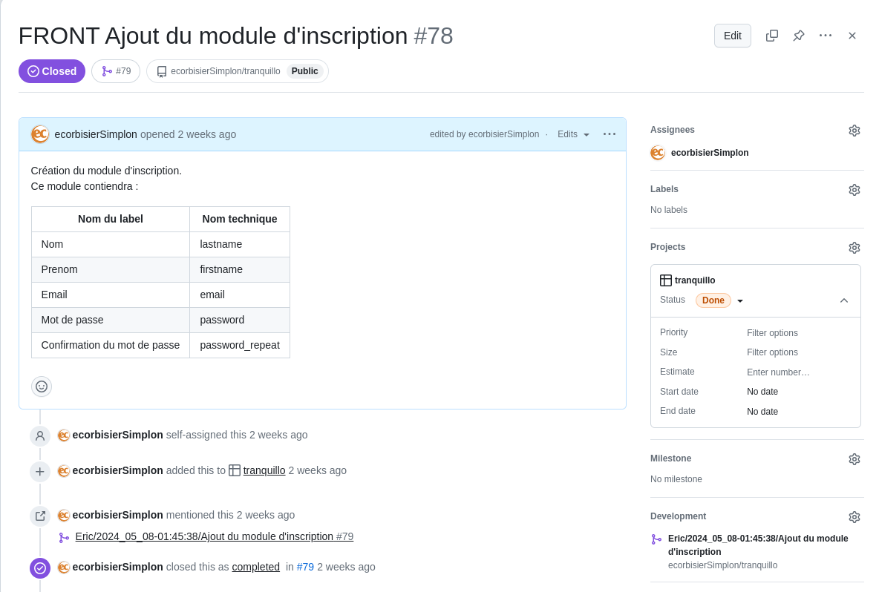

Même lorsqu'on travaille seul, les issues permettent de consigner toutes les idées, problèmes ou tâches à traiter.

Elles servent de rappel et aident à prioriser les travaux en cours.

De plus, elles fournissent une trace écrite des progrès et des décisions, facilitant ainsi la réflexion sur le processus et l'amélioration continue.

On en vient au tableau Kanban. Le première partie de mon WorkFlow se trouvait dans la colonne **BackLog** du tableau.

* **Le tableau Kanban**

Un tableau Kanban est un outil visuel puissant pour organiser et suivre les tâches.

Il est particulièrement utile lorsqu’on travaille seul car il offre une vue d'ensemble claire et immédiate des tâches à faire, en cours, en test et terminées.

Le Kanban aide à maintenir une concentration sur les priorités, à gérer la charge de travail en évitant le multitâche excessif et à mesurer les progrès de manière tangible. Par exemple, ma colonne **En cour** n’accepte que trois tickets pour éviter la surcharge de travail en cours.

En déplaçant les tickets d'une colonne à l'autre, on peut voir le flux de travail et identifier les goulots d'étranglement ou les tâches stagnantes, permettant ainsi une gestion plus efficace du temps et des ressources.

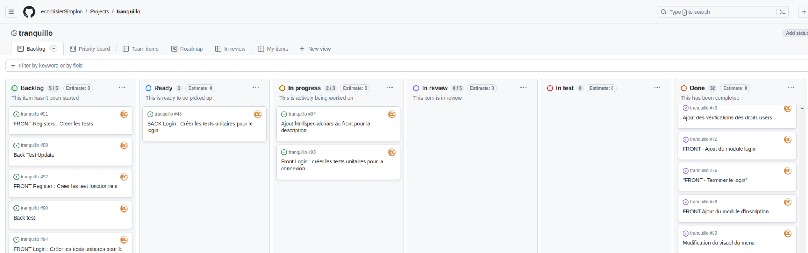  

Même en travaillant seul, l'utilisation d'un workflow, des issues et d'un tableau Kanban peut grandement améliorer l'organisation, la productivité et la clarté du travail.

Ces outils fournissent une structure et une discipline qui permettent de mieux gérer les projets, de suivre les progrès et de s'assurer que rien n'est oublié.

Ils facilitent également la réflexion et l'amélioration continue, rendant le travail plus efficace et moins stressant.

# 

# Veille Sécurité



## ATTAQUES CSRF



### API REST

🖥️ Une API est une interface de programmation d’application (Application Programming Interface) qui permet à un ordinateur de demander une information à un autre ordinateur via internet.

📞 A l’exemple d’un annuaire téléphonique qui permet à un humain de demander une information à un autre humain, par téléphone .

Sur le web, les API jouent le même rôle que les annuaires. Sauf que le téléphone est remplacé par internet et les humains par des ordinateurs.

🖥️ Une API REST (REpresentational State Transfer) est un type de service web qui utilise un ensemble de contraintes pour permettre aux systèmes de manipuler des ressources web via des requêtes HTTP standard (comme GET, POST, PUT, DELETE) et des formats de données comme HTML, XML, ou JSON. Elle permet une interopérabilité entre ordinateurs sur Internet en offrant une manière uniforme de gérer des ressources identifiées par des URL.

Une de ces particularités est son statut Stateless. Elle ne sauvegarde pas l’état du client côté serveur. On parle d’un “protocole sans état”.

### CSRF

#### Qu’est ce que c’est ?

La faille CSRF (Cross Site Request Forgery) consiste à inciter une victime à exécuter une requête HTTP à son insu. Voici un exemple simple pour illustrer :

1. Un utilisateur est authentifié sur notre API, et le cookie contenant le JWT est stocké dans son navigateur.
2. Une personne mal intentionnée incite l’utilisateur à visiter une page web contenant du code malveillant qui envoie une requête à notre API.
3. La requête est envoyée à notre API avec le cookie JWT de l’utilisateur, automatiquement ajoutée par le navigateur.
4. Notre API exécute l'opération correspondant à la requête, sans que l'utilisateur en soit conscient.

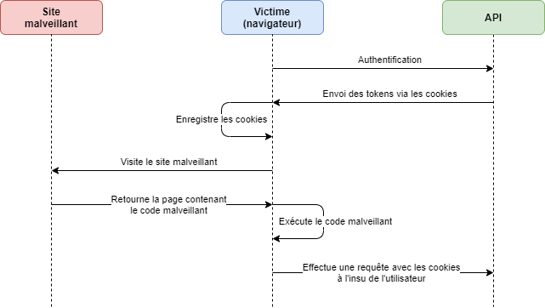

#### Connexion à l’API REST

Nous utilisons un token d’authentification de type JWT

🔑 Les JSON Web Tokens (JWT) sont des jetons créés par un serveur lors de l’authentification d’un utilisateur sur une application web, et sont ensuite transmis au client. Ces jetons sont renvoyés avec chaque requête HTTP au serveur, permettant ainsi d’identifier l’utilisateur.

🔑 Les informations contenues dans le jeton sont signées à l’aide d’une clé privée détenue par le serveur. Lors de la réception du jeton, le serveur compare la signature envoyée par le client avec celle qu’il génère à partir de sa propre clé privée. Si les signatures correspondent, le jeton est validé.

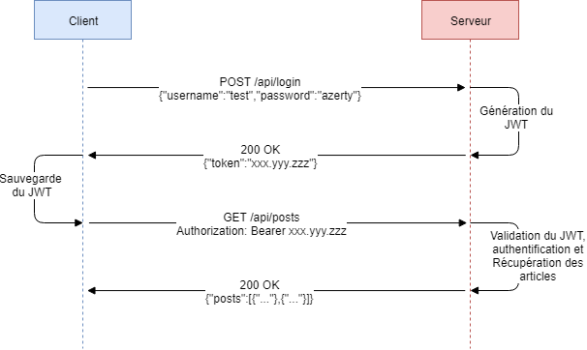

***Exemple de code JWT accepté :***

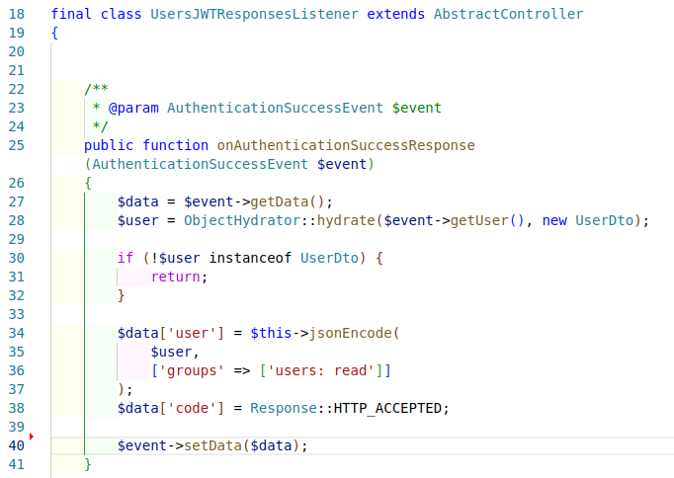

***Exemple de code JWT refusé :***

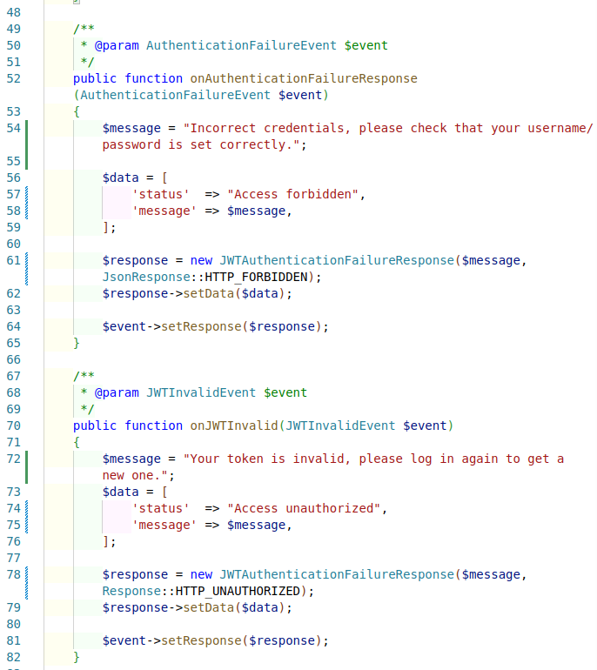

#### Problème de sécurité côté client

1. **LocalStorage**

Les objets de stockage web, localStorage et sessionStorage, permettent d'enregistrer des paires clé/valeur dans le navigateur. Donc, nous pourrions enregistrer le token JWT.

Ce qui est intéressant, c’est que les données stockées dans localStorage persistent même après un redémarrage du navigateur, tandis que celles de sessionStorage survivent uniquement à une actualisation de la page.

**⁉️** *Pourquoi utiliser ces objets alors que nous avons déjà des cookies* ❓

Contrairement aux cookies, les objets de stockage web ne sont pas envoyés au serveur à chaque requête, permettant de stocker beaucoup plus de données (au moins 5 mégaoctets dans la plupart des navigateurs). De plus, le serveur ne peut pas manipuler ces objets via les en-têtes HTTP; tout se fait en JavaScript.

Le stockage est lié à l'origine (domaine/protocole/port), ce qui signifie que différents protocoles ou sous-domaines ont leurs propres objets de stockage, et ne peuvent pas accéder aux données des autres.

Il ne peuvent pas être exploités par une attaque CSRF, puisque inaccessible depuis une autre page du navigateur.

***Mais voilà,*** *étant manipulable par du code javascript, cela les rend* ***vulnérables aux attaques XSS****, qui consistent à exécuter du code javascript à l'insu du client.*

1. **Les cookies**

Les cookies sont des petits fichiers de données que les sites web stockent dans le navigateur de l'utilisateur.

Ils servent principalement à trois fins :

1. maintenir les sessions de connexion,
2. suivre les activités des utilisateurs sur le site,
3. et stocker des préférences ou des informations spécifiques pour améliorer l'expérience utilisateur.

Contrairement aux objets de stockage web (localStorage et sessionStorage), les cookies sont envoyés au serveur avec chaque requête HTTP, ce qui les rend utiles pour les opérations nécessitant une communication serveur-client régulière, comme l'authentification persistante.

Les cookies ont une taille limitée (généralement environ 4 Ko par cookie) et peuvent être configurés avec des attributs spécifiques, tels que la date d'expiration, le domaine, le chemin, et les indicateurs de sécurité (Secure et HttpOnly).

**Expiration** :

Par défaut, les cookies sont supprimés à la fermeture du navigateur (cookies de session). Toutefois, ils peuvent être configurés pour expirer à une date précise ou après une certaine durée (cookies persistants).

**Domaine et chemin** :

Les cookies peuvent être limités à un domaine et un chemin spécifique, contrôlant ainsi leur portée d'accès.

**Sécurité** :

Les attributs Secure et HttpOnly améliorent la sécurité en assurant que les cookies sont transmis uniquement via des connexions sécurisées (HTTPS) et en rendant les cookies inaccessibles via JavaScript, *cela les rend* ***invulnérables aux attaques XSS***.

Les cookies sont des outils essentiels pour la gestion des sessions et le suivi des utilisateurs, ***mais cela*** les rend également ***vulnérables aux attaques CSRF***.

#### **Quelle peut être la solution**

***💭 Et pourquoi ne pas utiliser les deux, le localStorage ET le cookie.***

🛠️ Pour cela, nous allons mettre à contribution notre serveur API

* *nous allons lui demander de générer un token CSRF :*

Voici les étapes :

* **Suite à la demande de connexion, réussi, du client :**

🏢 Côté serveur :

* Générer un token CSRF
* Générer un token JWT
* Stocker le token CSRF dans le payload du token JWT
* Envoyer le jwt dans un cookie
* Envoyer le token CSRF dans une entête HTTP `x-xsrf-token`

⬇️⬇️

🖥️ Côté client :

* Enregistrement du cookie avec les sécurités adaptées
* Enregistrement du token CSRF dans le local storage
* **Lors d’une requête :**

🖥️ Côté client :

* Envoie du cookie avec les sécurités adaptées dans la requête
* Envoie du token CSRF dans le header de la requête
* Envoie du body et/ou de la route

⬇️⬇️

🏢 Côté serveur :

* Décoder le token JWT et vérification de sa validité
* Récupérer le token CSRF et vérifie s’il est identique au token envoyer dans le header

Si la réponse est valide :

* Envoie de la réponse au client avec
  + un nouveau token JWT
  + un nouveau token CSRF
  + le contenu de la requête et/ou la réponse de la requête

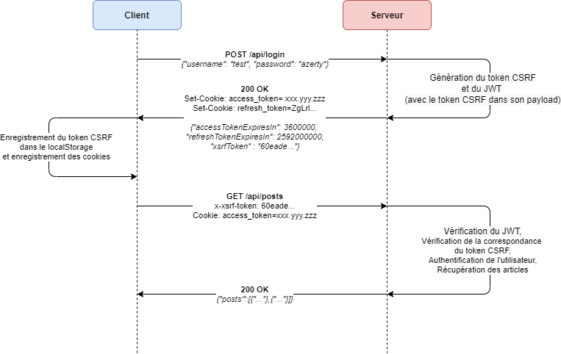

### Pour résumer

Il existe plusieurs solutions pour améliorer la sécurité des API web, et l'une d'entre elles consiste à combiner localStorage et cookies pour la gestion des tokens JWT et CSRF. En utilisant cette méthode :

1. **Stockage des Tokens :**

- ***JWT (JSON Web Token) :*** Le token JWT est stocké dans un cookie sécurisé avec les attributs HttpOnly et Secure. Cela empêche l'accès au token par du code JavaScript malveillant, réduisant ainsi le risque d'attaques XSS.

- ***Token CSRF :*** Le token CSRF est stocké dans le localStorage. Bien que cela le rende vulnérable aux attaques XSS, il est protégé contre les attaques CSRF car il n'est pas automatiquement envoyé avec chaque requête HTTP par le navigateur.

1. **Validation des Requêtes :**

- À chaque requête, le client envoie le cookie contenant le JWT ainsi que le token CSRF dans un en-tête HTTP personnalisé (par exemple, `x-xsrf-token`).

- Le serveur décode le JWT pour vérifier son intégrité et extrait le token CSRF du payload.

- Le serveur compare ensuite le token CSRF envoyé dans l'en-tête avec celui extrait du JWT. Si les deux correspondent, la requête est validée.

1. **Renouvellement des Tokens :**

- Pour chaque réponse, le serveur peut envoyer un nouveau token JWT et un nouveau token CSRF, garantissant ainsi que les tokens sont régulièrement mis à jour et que les sessions restent sécurisées.

Cette approche utilise les avantages de localStorage et des cookies tout en atténuant leurs faiblesses respectives, offrant une solution robuste contre les vulnérabilités courantes telles que les attaques CSRF et XSS. C'est une des nombreuses stratégies disponibles pour sécuriser les applications web.



# ANNEXES



## Contexte

### User storie

* **User Story 3 :**
* **En tant qu’** enseignant travaillant avec des enfants atteints de TDAH,
* **Je veux** un calendrier facile à utiliser pour planifier mes journées de travail et mes rendez-vous personnels,
* **Afin de** maintenir un équilibre entre mon travail et ma vie personnelle.
* **User Story 4 :**
* **En tant qu'** utilisateur avec des besoins de gestion de tâches spécifiques,
* **Je veux** des alertes visuelles et sonores variées,
* **Afin de** recevoir des notifications de manière personnalisée, répondant à mes préférences.
* **User Story 5 :**
* **En tant qu’** utilisateur,
* **Je veux** mettre en pause mes rappels lorsque nécessaire,
* **Afin de** pouvoir me concentrer sur d'autres tâches urgentes et reprendre mes rappels plus tard.
* **User Story 6 :**
* **En tant qu’** utilisateur de l'application,
* **Je veux** lier mes rappels à ma routine quotidienne,
* **Afin de** créer des alertes spécifiques pour les moments clés de ma journée.

## Conception

### Issues

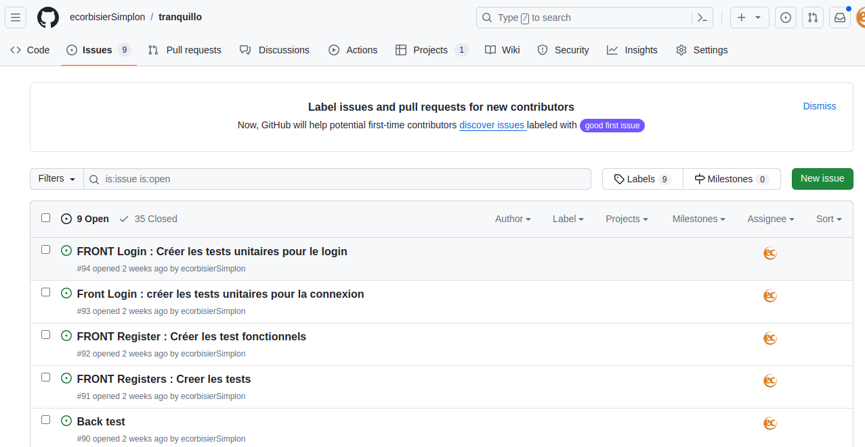

￼

### Kanban

